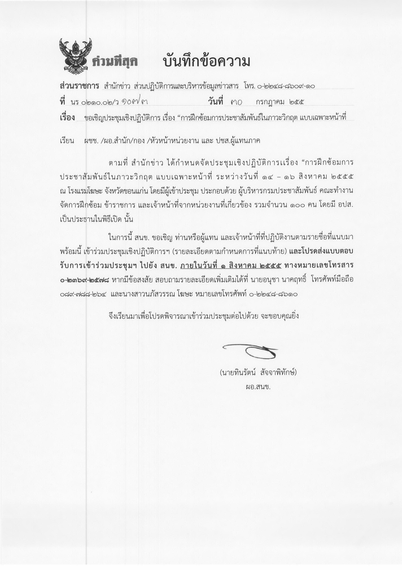
กำหนดการการประชุมเชิงปฏิบัติการ
เรื่อง “การฝึกซ้อมแผนปฏิบัติการประชาสัมพันธ์ในภาวะวิกฤต แบบเฉพาะหน้าที่ (Functional Exercise)”
ระหว่างวันที่ ๑๕-๑๖ สิงหาคม ๒๕๕๕
ณ โรงแรมโฆษะ จังหวัดขอนแก่น
...............................................
วันอังคารที่ ๑๔ สิงหาคม ๒๕๕๕
๐๗.๐๕ น. คณะทำงานออกเดินทางจากท่าอากาศยานสุวรรณภูมิ จ.สมุทรปราการ โดยเที่ยวบิน TG ๔๐
๐๘.๐๐ น. ถึงท่าอากาศยานขอนแก่น
๑๑.๓๕ น. ผู้บริหาร กปส. ออกเดินทางจากท่าอากาศยานสุวรรณภูมิ จ.สมุทรปราการ โดยเที่ยวบิน TG ๔๔
๑๒.๓๐ น. ถึงท่าอากาศยานขอนแก่น
๑๔.๐๐ น. เช็คอินเข้าที่พัก ณ โรงแรมโฆษะ จังหวัดขอนแก่น
๑๕.๐๐ น. พักผ่อนตามอัธยาศัย
วันพุธที่ ๑๕ สิงหาคม ๒๕๕๕
๐๘.๓๐ น. ลงทะเบียน
๐๙.๐๐ น. พิธีเปิดการประชุม
- นายธีระพงษ์ โสดาศรี อธิบดีกรมประชาสัมพันธ์ กล่าวเปิดการประชุมเชิงปฏิบัติการ
- นายทินรัตน์ สัจจาพิทักษ์ ผู้อำนวยการสำนักข่าว กล่าวรายงาน
- นายเอนก เกตุเอม ผู้อำนวยการสำนักประชาสัมพันธ์เขต ๑ กล่าวต้อนรับ
๐๙.๔๕ น. พักรับประทานอาหารว่างและเครื่องดื่ม
๑๐.๐๐ น. การบรรยาย เรื่อง “แนวทางการสื่อสารประชาสัมพันธ์เพื่อบริหารสถานการณ์วิกฤตของชาติในอนาคต”
- วิทยากร : ผู้แทนสำนักงานคณะกรรมการกิจการวิทยุกระจายเสียง กิจการโทรทัศน์
และกิจการโทรคมนาคมแห่งชาติ (กสทช.)
ผู้แทนศูนย์เตือนภัยพิบัติแห่งชาติ
- ผู้ดำเนินรายการ นายชูชาติ เทศสีแดง
๑๒.๐๐ น. พักรับประทานอาหารเที่ยง
๑๓.๓๐ น. การบรรยาย เรื่อง “แนวทางการฝึกซ้อมแผนปฏิบัติการประชาสัมพันธ์ในภาวะวิกฤต
แบบเฉพาะหน้าที่ (Functional Exercise)
- วิทยากร : นางสาวศุภวรรณ สัจจพงศ์ ผอ.สวท.สระแก้ว
-๒-
๑๔.๓๐ น. การชี้แจงสถานการณ์การฝึกซ้อมแผนปฏิบัติการการป้องกันและบรรเทาสาธารณภัยแบบบูรณาการ
ระดับกระทรวงด้านการประชาสัมพันธ์และการจัดการข่าวสาร
- สถานการณ์การฝึก
- แนวทางการฝึก
- การแบ่งกลุ่มการฝึก (ระดับนโยบาย/ศูนย์ปฏิบัติการส่วนหน้า/ระดับจังหวัด)
- วิทยากร : นายทินรัตน์ สัจจาพิทักษ์ ผู้อำนวยการสำนักข่าว
นางสาวศุภวรรณ สัจจพงศ์ ผอ.สวท.สระแก้ว
๑๕.๓๐ น. รับประทานอาหารว่างและเครื่องดื่ม (ในห้องประชุม)
๑๕.๔๕ น. การแยกกลุ่มฝึก
๑๗.๓๐ น. รับประทานอาหารเย็น
๑๘.๓๐ น. การสรุปและประเมินผลการฝึก
- วิทยากร : นายทินรัตน์ สัจจาพิทักษ์ ผู้อำนวยการสำนักข่าว
นางสาวศุภวรรณ สัจจพงศ์ ผอ.สวท.สระแก้ว
๑๙.๓๐ น. พักผ่อนตามอัธยาศัย
วันพฤหัสบดีที่ ๑๖ สิงหาคม ๒๕๕๕
๐๙.๐๐ น. กิจกรรมการแลกเปลี่ยนเรียนรู้ การประชาสัมพันธ์ในสถานการณ์วิกฤตของ สปข.๑
ณ อาคารสำนักงาน สำนักประชาสัมพันธ์เขต ๑ (ริมบึงแก่นนคร)
ประธานในพิธี : รมต.นร (นายนิวัฒน์ธำรง บุญทรงไพศาล)
๑๐.๓๐ น. รับประทานอาหารว่างและเครื่องดื่ม
๑๐.๔๕ น. กิจกรรมการแลกเปลี่ยนเรียนรู้ฯ (ต่อ)
๑๒.๐๐ น. พักรับประทานอาหารเที่ยง
๑๓.๐๐ น. กิจกรรมการแลกเปลี่ยนเรียนรู้ฯ (ต่อ)
๑๔.๐๐ น. พักรับประทานอาหารว่างและเครื่องดื่ม
๑๔.๑๕ น. พิธีปิดการประชุม
๑๔.๓๐ น. ออกเดินทางไปท่าอากาศยานขอนแก่น
๑๖.๒๐ น. ออกเดินทางจากท่าอากาศยานขอนแก่น โดยเที่ยวบิน TG ๔๓
๑๗.๑๕ น. ถึงท่าอากาศยานสุวรรณภูมิ จ.สมุทรปราการ
................................................................
กลุ่มเป้าหมายโครงการประชุมเชิงปฏิบัติการ เรื่อง “การฝึกซ้อมแผนปฏิบัติการประชาสัมพันธ์ในภาวะวิกฤต แบบเฉพาะหน้าที่ (Functional Exercise)”
จำนวน ๑๐๐ คน
- ส่วนกลาง จำนวน ๔๙ คน ประกอบด้วย
๑.๑ ส่วนอำนวยการ
ฝ่ายอำนวยการ
  - อธิบดีกรมประชาสัมพันธ์
  - รองอธิบดีกรมประชาสัมพันธ์ (นางลดาวัลย์ บัวเอี่ยม)
  - รองอธิบดีกรมประชาสัมพันธ์ (นางสาวอัมพวัน เจริญกุล)
  - รองอธิบดีกรมประชาสัมพันธ์ (นางเตือนใจ สินธุวณิก)
  - เลขานุการอธิบดีกรมประชาสัมพันธ์
  - เลขานุการรองอธิบดีกรมประชาสัมพันธ์ (นางลดาวัลย์ บัวเอี่ยม)
  - เลขานุการรองอธิบดีกรมประชาสัมพันธ์ (นางสาวอัมพวัน เจริญกุล)
  - เลขานุการรองอธิบดีกรมประชาสัมพันธ์ (นางเตือนใจ สินธุวณิก)
ผู้รับการฝึกระดับนโยบาย
  - ผู้อำนวยการสถานีวิทยุโทรทัศน์แห่งประเทศไทย
  - ผู้อำนวยการสำนักการประชาสัมพันธ์ต่างประเทศ
  - ผู้อำนวยการสำนักพัฒนาการประชาสัมพันธ์
  - ผู้อำนวยการสำนักพัฒนานโยบายและแผนการประชาสัมพันธ์
  - ผู้อำนวยการสำนักส่งเสริมและพัฒนางานเทคนิค
  - ผู้เชี่ยวชาญด้านต่างประเทศ
  - ผู้เชี่ยวชาญด้านการเทคโนโลยีการประชาสัมพันธ์
  - ผู้อำนวยการกองคลัง
  - ผู้อำนวยการกองกฎหมายและระเบียบ
  - ผู้อำนวยการศูนย์เทคโนโลยีสารสนเทศการประชาสัมพันธ์
  - ผู้อำนวยการสถาบันการประชาสัมพันธ์
  - ผู้อำนวยการกลุ่มพัฒนาระบบบริหาร
  - ผู้อำนวยการหน่วยตรวจสอบภายใน
  - เลขานุการกรม
  - เจ้าหน้าที่สำนักงานเลขานุการกรม

-๒-

๑.๒ ส่วนวางแผนและจัดทำสถานการณ์การฝึก
ผู้จำลองสถานการณ์ (Simulators
  - ผู้อำนวยการสำนักข่าว
  - ผู้เชี่ยวชาญเฉพาะด้านการประชาสัมพันธ์
  - ผู้เชี่ยวชาญเฉพาะด้านวิชาการประชาสัมพันธ์
  - ผู้อำนวยการกองการเจ้าหน้าที่
ผู้ควบคุมการฝึกซ้อม (Controller)
  - นายชูชาติ เทศสีแดง
  - นางสุรัชณา ฤกษ์ชนะ
  - นางสาวสุกัญญา ติณสุวรรณ
  - นายอนุชา นาคฤทธิ์
ผู้ประเมินการฝึกซ้อมแผน (Evaluator)
  - นางสาวอรัญญา เกตุแก้ว
  - นางอรวิน บุตรวงศ์
  - นางสาวเกษศิรินทร์ อภิรัตนวงศ์
  - นายธนพิชญ์ แก้วกา
  - นางสาวภณิตา สังขวิศิษฎ์
เจ้าหน้าที่
  - นางสาวนภัสวรรณ โฆษะ
  - นางสาวจิราพา พิพิธภัณฑ์
  - นางสาวพนิดา ไชโยแสง
  - นางสาวเพ็ญนภา เข็มตรง
  - นางสาวเปรมจิต วิสัย
  - นางสาวอรจินดา บุรสมบูรณ์
  - นางสาวอาทิตยา เจียรวัฒนวงศ์
  - นายเจษฎา จีนสุนทร
  - นายทรงพล ชื่นจันทร์
  - นายกิตติพงษ์ อินทโฉม
  - นางอัญชลี เบญญาอภิกุล

-๓-
  - นางสาวณธญา โชคกวินศิริ
  - นางสุวภัทร์ วิบูลย์วรนันท์
- ส่วนภูมิภาค จำนวน ๓๗ คน ประกอบด้วย
ผู้รับการฝึกระดับศูนย์ปฏิบัติการส่วนหน้า
  - ผู้อำนวยการสำนักประชาสัมพันธ์เขต ๑
  - ผู้อำนวยการสำนักประชาสัมพันธ์เขต ๒
  - ผู้อำนวยการสำนักประชาสัมพันธ์เขต ๓
  - ผู้อำนวยการสำนักประชาสัมพันธ์เขต ๔
  - ผู้อำนวยการสำนักประชาสัมพันธ์เขต ๕
  - ผู้อำนวยการสำนักประชาสัมพันธ์เขต ๖
  - ผู้อำนวยการสำนักประชาสัมพันธ์เขต ๗
  - ผู้อำนวยการสำนักประชาสัมพันธ์เขต ๘
ผู้รับการฝึกระดับจังหวัด
  - ประชาสัมพันธ์จังหวัดผู้แทนภาค ๑
  - ประชาสัมพันธ์จังหวัดผู้แทนภาค ๒
  - ประชาสัมพันธ์จังหวัดผู้แทนภาค ๓
  - ประชาสัมพันธ์จังหวัดผู้แทนภาค ๔
  - ประชาสัมพันธ์จังหวัดผู้แทนภาค ๕
  - ประชาสัมพันธ์จังหวัดผู้แทนภาค ๖
  - ประชาสัมพันธ์จังหวัดผู้แทนภาค ๗
  - ประชาสัมพันธ์จังหวัดผู้แทนภาค ๘
  - นางสาวศุภวรรณ สัจจพงศ์
  - นายชัยวัฒน์ บุญชวลิต
  - นางวชิราภรณ์ น้อยยม
๓. ส่วนรับการฝึกระดับเจ้าหน้าที่
- ประชาสัมพันธ์จังหวัดขอนแก่น
- ประชาสัมพันธ์จังหวัดอุบลราชธานี
- ผู้แทนศูนย์ IOC สำนักประชาสัมพันธ์เขต ๑
- ผู้แทนศูนย์ IOC สำนักประชาสัมพันธ์เขต ๒
- ผู้แทนหน่วยงานสื่อ สปข.๑
- ผู้แทนหน่วยงานสื่อ สปข.๑
- เจ้าหน้าที่ สปข.๑ จำนวน ๒๖ คน
แบบตอบรับการประชุมเชิงปฏิบัติการ
เรื่อง “การฝึกซ้อมแผนปฏิบัติการประชาสัมพันธ์ในภาวะวิกฤต
แบบเฉพาะหน้าที่ (Functional Exercise)”
ระหว่างวันที่ ๑๔ – ๑๖ สิงหาคม ๒๕๕๕
ณ โรงแรมโฆษะ จังหวัดขอนแก่น
**************************************
ชื่อ นาย/นาง/นางสาว..................................................... นามสกุล …………………………….…………………………………………
ตำแหน่ง ......................................................................... หน่วยงาน ………………………………………………………………………
หมายเลขโทรศัพท์หน่วยงาน ......................................... หมายเลขโทรสาร……………………………………………………………
หมายเลขโทรศัพท์เคลื่อนที่ ............................................. E-mail Address : ………………………………………………………..
หมายเลขสมาชิก ROYAL ORCHID PLUS…………………………………………………………………………………………………………
แบบตอบรับ
 เข้าร่วมประชุมได้
เดินทางไปพร้อมคณะวันที่ ๑๔ มกราคม ๒๕๕๕ (กรุงเทพฯ-ขอนแก่น)
 เที่ยวบิน TG ๔๐ (๐๗.๐๕ – ๐๘.๐๐ น.)
เดินทางกลับพร้อมคณะวันจันทร์ที่ ๑๖ มกราคม ๒๕๕๕ (ขอนแก่น - กรุงเทพฯ)
- เที่ยวบิน TG ๔๓ (๑๖.๒๐ – ๑๗.๑๕)
 ไม่สามารถเดินทางไปประชุมได้ และมอบหมายให้ ...............................................................
ตำแหน่ง .............................................................................................เข้าประชุมแทน
หมายเลขโทรศัพท์หน่วยงาน................................ หมายเลขโทรสาร…………………………….
หมายเลขโทรศัพท์เคลื่อนที่ ..............................E-mail Address : ………………………………
หมายเลขสมาชิกROYAL ORCHID PLUS...........................................................................
ประมาณค่าใช่จ่ายในการเดินทาง
- ค่าเบี้ยเลี้ยง จำนวน .................... วัน เป็นเงิน ............................. บาท
- ค่าพาหนะ เครื่องบิน เป็นเงิน ……………………………………………… บาท
รถไฟ เป็นเงิน ………………………………………….…....บาท
รถโดยสารปรับอากาศ เป็นเงิน ………………………………… บาท
ค่ารถรับจ้างในพื้นที่ เป็นเงิน ………………………………………บาท
รวมค่าพาหนะ ................................................ บาท

- ๒ -

- ที่พัก (ณ โรงแรมโฆษะ จ.ขอนแก่น)
ไม่พักค้างแรม
พักค้างแรม .......... คืน เช็คอินวันที่ ......... สิงหาคม /เช็คเอาท์วันที่ ............สิงหาคม
ประสงค์จะพักร่วมกับ (นาย/นาง/นางสาว) ...........................................................................
ตำแหน่ง ..................................................... หน่วยงาน ..........................................................

หมายเหตุ : ๑. กรุณาส่งแบบตอบรับมายัง สนข. ภายในวันพุธที่ ๑ สิงหาคม ๒๕๕๕ ทางโทรสาร หมายเลข๐๒-๓๖๙-๒๕๗๘
หากมีข้อสงสัย ติดต่อสอบถามเพิ่มเติมได้ที่ นายอนุชา นาคฤทธิ์ หมายเลขโทรศัพท์ ๐-๒๒๔๘-๘๖๑๑
และ ๐๘๙-๗๘๘-๒๖๔๑
๒. ขอความกรุณาผู้เข้าร่วมการประชุมจัดทำใบเบิกการเดินทางตามระเบียบฯ พร้อมแนบหนังสือขออนุมัติ
เดินทางต้นฉบับ เพื่อมาเบิกจ่ายกับ สนข.
๓. การเข้าพัก ให้พักเฉพาะที่โรงแรมที่ สนข.จัดไว้ให้เท่านั้น หากพักสถานที่อื่น สนข. ไม่สามารถเบิกจ่าย
ค่าที่พักให้ได้

